首先确保IOS设备和你的电脑在一个网络环境下，比如连同一个wifi。然后电脑的防火墙完全关闭
（如果你以后网络环境变化，比如去到另一个内网，IP地址变了，可能需要重新安装并信任证书，否则可能出现各种异常，安卓那边也是一样）

此外，记得搞个爱思助手，下的APP才是国内版的，从APP Store下载很可能下载到国外特供版，功能可能会少

再此外，如果抓包的时候发现被抓包的应用很卡，就是很多内容半天都刷不出来（但是是能抓到包的），这种情况可能是网络环境的问题，我实测用一个手机开热点，然后电脑和IOS设备都连这个热点，这样速度非常快

然后burp里添加一个监听设置，注意这里一定要选非127.0.0.1的内网ip地址
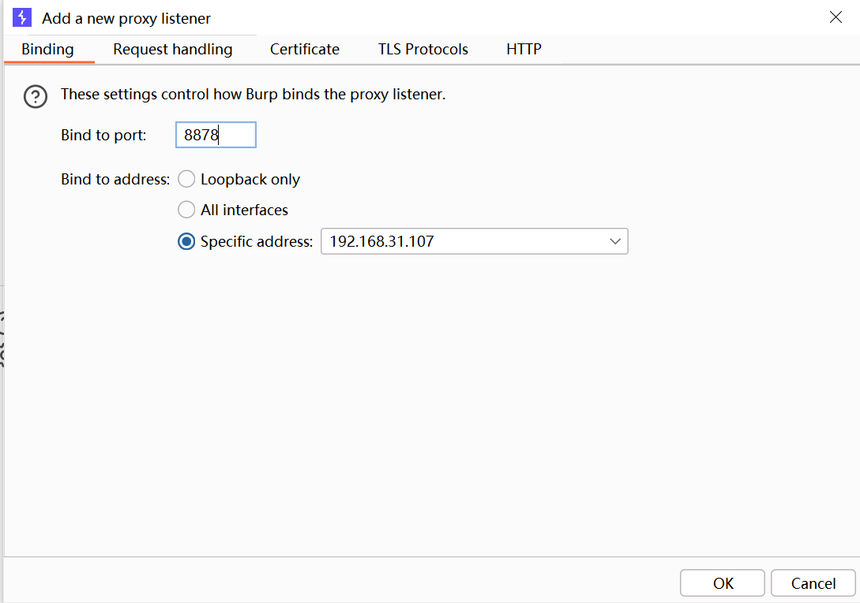

然后IOS设备访问上述地址，比如我的192.168.31.107:8878
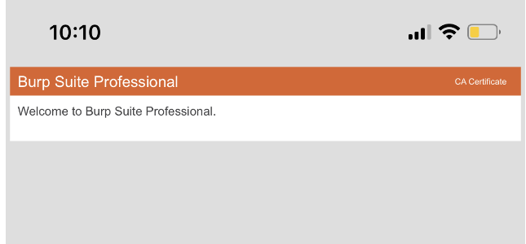

点击右上角下载证书

点击设置 已下载描述文件 安装 输入手机密码
需要注意的是，在使用Burp Suite抓包时，可能会遇到HTTPS流量无法被捕获的问题。这时需要在手机上安装Burp Suite的CA证书，并在手机上启用对Burp Suite证书的信任，才能正常捕获HTTPS流量。
点击关于本机，拉到最低，证书信任设置，针对证书启用完全信任。
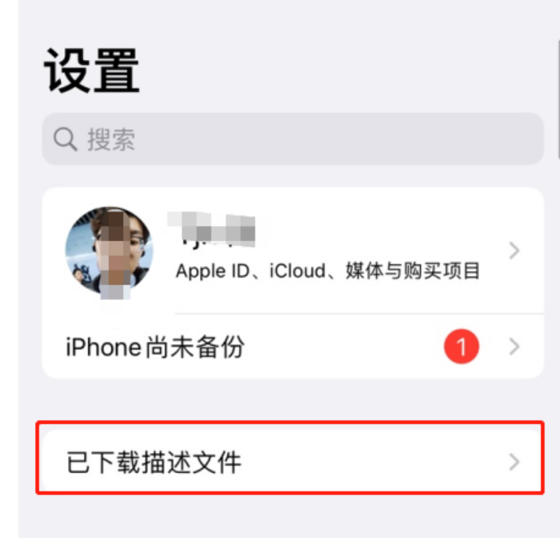

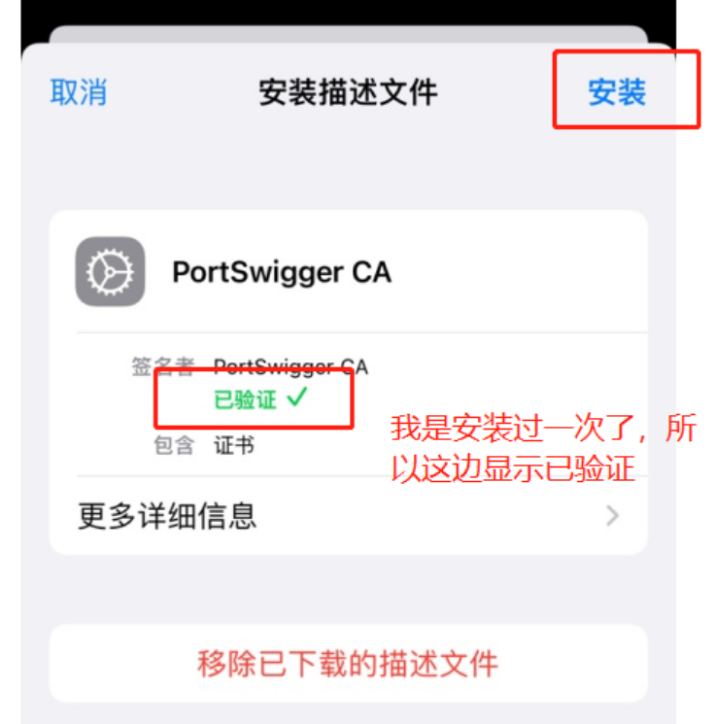

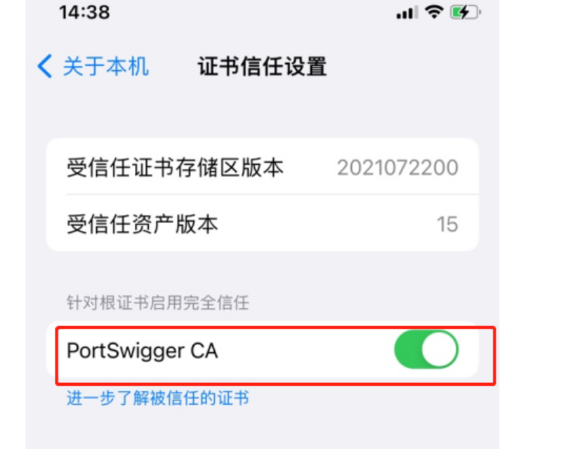

都搞完之后可以重启一下ios设备，而且要确保自己电脑上防火墙完全关闭了

然后我们配置IOS设备上的WIFI的代理，注意要和burp的这个配置一样
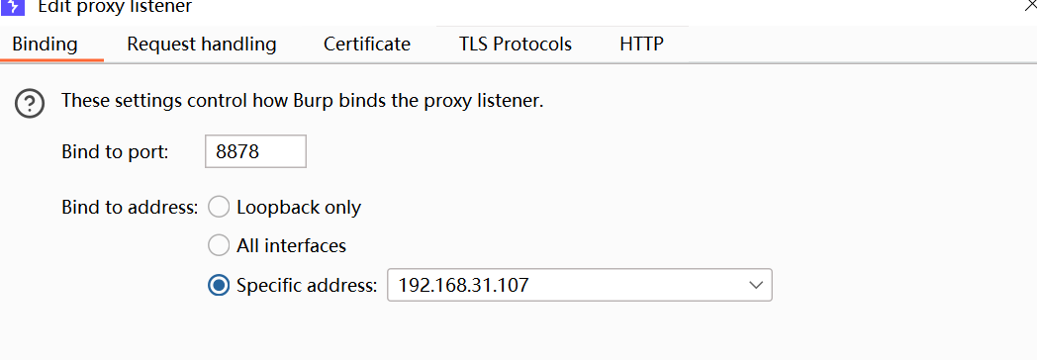

如下图
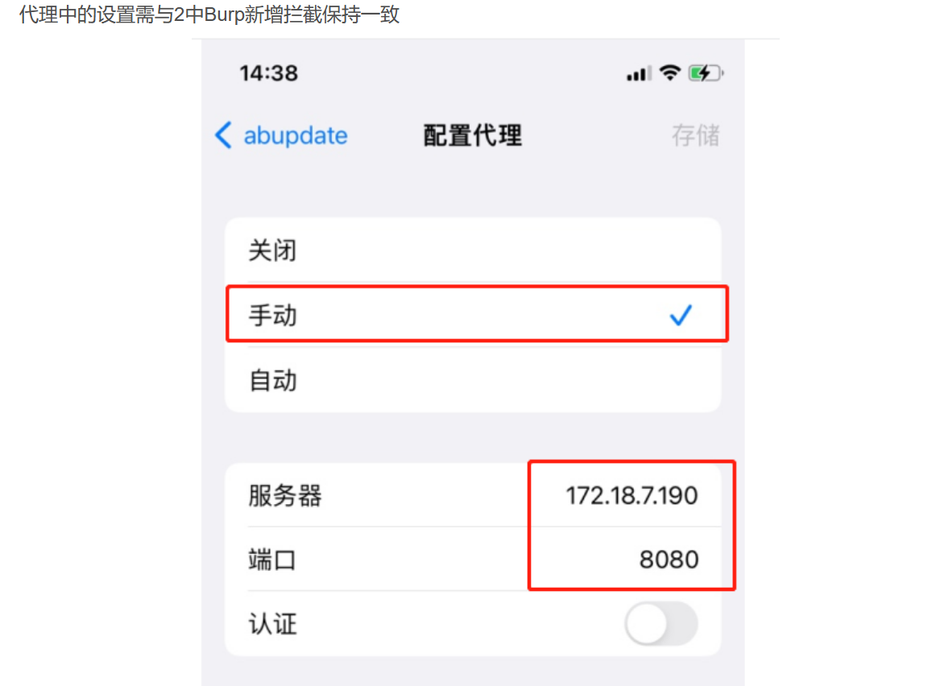
（这个是网上找的图，和我上面的配置不一样，忽视即可）

接着就可以愉快抓包了

